A Roma per Van Gogh e le meraviglie dell’Appia Antica

Guida culturale locale: dott. MILETO BENVENUTI

 10 – 11 – 12 Febbraio 2023

Venerdì 10 Febbraio – MILANO/ROMA
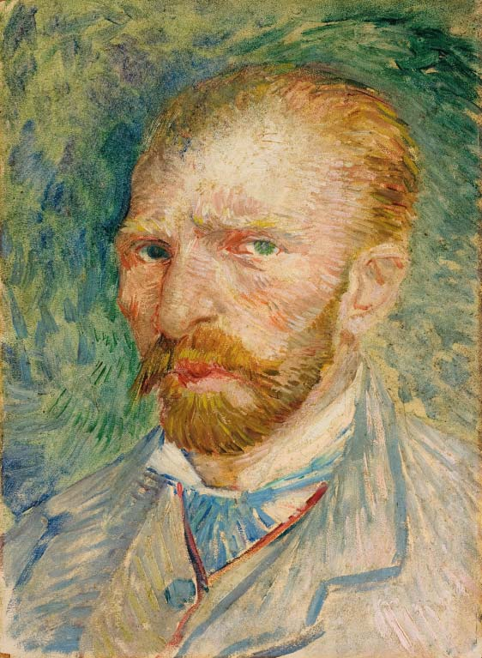
Ritrovo dei Signori Partecipanti a Milano(navetta a pagamento da Novara in base al numero dei partecipanti ) e partenza con treno alta velocità per Roma. Pranzo libero. All’arrivo alla stazione di Roma Tiburtina, carico bagagli, sistemazione in pullman privato e trasferimento in Piazza Venezia. Ingresso e visita della mostra dedicata a VAN GOGH a Palazzo Bonaparte.

Palazzo Bonaparte ospita una grande mostra dedicata a Van Gogh. Attraverso le sue opere più celebri - tra le quali il suo famosissimo Autoritratto - sarà raccontata la storia dell’artista più conosciuto al mondo.

Al termine proseguimento per la visita alla meravigliosa Chiesa dei Santi Apostoli. Questa grande chiesa decorata con mosaici fu restaurata soltanto nel XV secolo, da Martin V della famiglia Colonna. Il portico di fronte alla facciata fu eretto e l’abside della basilica decorata con un magnifico affresco dell’Ascensione, dipinto da Melozzo da Forli, e le cui prospettive sono notevoli. In serata, sistemazione all’ Hotel PALATINO (cat. 4****) o similare. Cena e pernottamento.

Sabato 11 Febbraio – ROMA e il Museo Ninfeo
Prima colazione in Hotel. Mattinata dedicata alla visita del nuovo Museo Ninfeo.

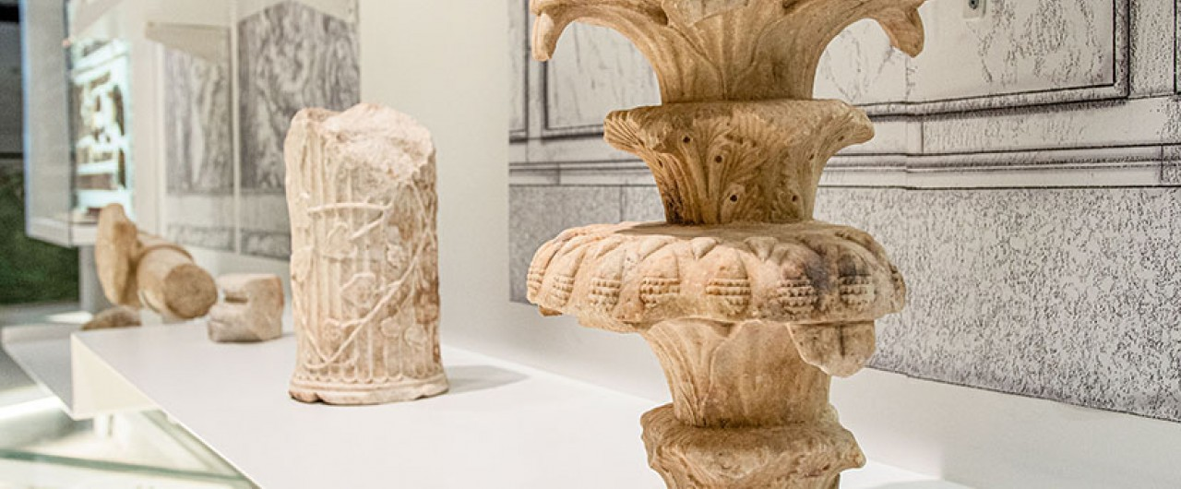
Il Museo Ninfeo di Piazza Vittorio porta alla luce uno dei luoghi emblematici della Roma imperiale. Gli ” Horti Lamiani,” presentano spettacolari reperti che testimoniano l’evoluzione architettonica della Roma imperiale tra l’età giulio-claudiana e quella severiana. Il progetto museale è stato studiato per avvicinare ogni visitatore e restituire a tutti, i resti archeologici e i tanti reperti valutati con metodo oltre che con rigore scientifico; Oltre dieci anni di lavoro sono stati necessari per raggiungere l’obiettivo: uno scavo di 30.000 metri cubi di stratificazione archeologica, 100.000 frammenti di ceramica rinvenuti, oltre a 42.000 di marmo, e 90.000 di affreschi. Un team di 35 archeologi, 8 restauratori, ingegneri, architetti, grafici hanno lavorato per restituire alla città una parte del suo passato in un’area museale di oltre 1000 metri quadrati. Il Museo Ninfeo di Piazza Vittorio porta alla luce uno dei luoghi emblematici della Roma imperiale, gli Horti Lamiani, con spettacolari reperti che testimoniano la loro evoluzione architettonica tra l’età giulio claudia e quella severiana. Un progetto museale studiato per avvicinare ogni visitatore e restituire a tutti i resti archeologici e i tanti reperti, con metodo e rigore scientifico. Oltre dieci anni di lavoro, lo scavo di 30.000 metri cubi di stratificazione archeologica, 100.000 frammenti di ceramica rinvenuti, 42.000 di marmo, 90.000 di affreschi; un team di 35 archeologi, 8 restauratori, ingegneri, architetti, grafici che ha lavorato per restituire alla città una parte del suo passato in un’area museale di oltre 1000 metri quadrati.

Pranzo libero. Nel pomeriggio visita alla Basilica di Santa Maria Maggiore, una delle quattro basiliche papali di Roma e l’unica ad aver conservato l’originaria struttura paleocristiana, seppur con alcune aggiunte. Il soffitto, l’unico rimasto del ’400 a Roma con quello di San Marco, voluto alla fine del ‘400 da Alessandro VI Borgia, fu decorato con il primo carico d’oro proveniente dalle nuove terre scoperte in America. Successivo tempo libero a disposizione per visite individuali nel centro di Roma. Cena libera e pernottamento.

Domenica 12 Febbraio – ROMA/Il Parco archeologico dell’Appia Antica/MILANO
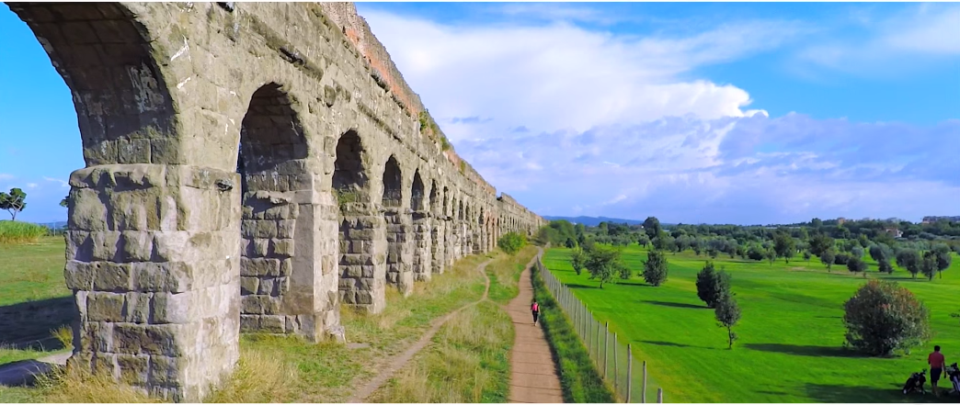
Dopo la prima colazione in hotel, trasferimento nel cuore del Parco Archeologico dell’Appia Antica per la visita alla Tomba di Cecilia Metella, uno dei monumenti funerari più importanti dell’antica Roma e al Circo di Massenzio (detto anche Circo di Romolo), costruito intorno all’anno 311 dall’imperatore, all’interno di un complesso di edifici che includeva anche la Villa di Massenzio e il mausoleo del suo figlio Valerio Romolo. Pranzo in ristorante. Visita alla Villa dei Quintili, un tesoro nascosto nella natura incontaminata della campagna romana. Situata nei pressi del V miglio, la Villa con i suoi monumentali resti ha ispirato artisti e scrittori di tutti i tempi. Al termine dalla visita, trasferimento alla stazione di Roma Termini in tempo utile per la partenza con treno alta velocità con arrivo a Milano Centrale in serata.
QUOTA INDIVIDUALE DI PARTECIPAZIONE (con sistemazione in camera doppia)

Base 25 Partecipanti € 580,00.=
Supplemento camera doppia uso singola € 120,00.=
Quota ingressi in programma da versare in loco € 40,00.=
Assicurazione facoltativa contro l’annullamento da richiedere all’atto dell’iscrizione € 30,00.=


La quota comprende: Treno Alta Velocità Milano/Roma/Milano in posti riservati di 2° classe - Trasferimenti con bus locale come da programma - Permesso ZTL bus a Roma – Accompagnatore da Milano – Guida locale Dott. Mileto Benvenuti - Sistemazione nell’Hotel previsto (4 stelle) – trattamento come da programma (2 prime colazioni, 1 pranzo e 1 cena) - Radioguide auricolari per tutto il viaggio - Assicurazione R.C. obbligatoria e medico/bagaglio in corso di viaggio

La quota non comprende: Extra di carattere personale - Bevande ai pasti – Mance - Ingressi da pagare in loco in contanti nella misura di € 40,00 per persona – tassa di soggiorno locale nella misura di Euro 12,00 p.p. da pagare direttamente in hotel - Assicurazione contro l’annullamento facoltativa da richiedere all’atto dell’iscrizione - Tutto quanto non espressamente indicato in programma e ne “la quota comprende”.
DATA TERMINE ISCRIZIONI: acconto all’atto dell’iscrizione di euro 200,00 per persona entro il 20 Dicembre 2022 , e comunque fino ad esaurimento dei posti disponibili. Saldo 20 giorni prima della partenza.
PENALITA’ IN CASO DI RINUNCIA VIAGGIO:
20% della quota di partecipazione sino a 46 giorni prima della partenza; 30% della quota di partecipazione da 45 a 31 giorni prima della partenza; 50% della quota di partecipazione da 30 a 15 giorni prima della partenza; 75% della quota di partecipazione da 14 a 7 giorni prima della partenza; 100% della quota dopo tale termine. Nessun rimborso sarà accordato a chi non si presenterà alla partenza o rinuncerà durante lo svolgimento del viaggio stesso. Il rinunciatario potrà farsi sostituire da un’altra persona, previo accordo con l’Agenzia.

ORGANIZZAZIONE TECNICA: LE 7 MERAVIGLIE Via Caccialepori 4- 20148 MILANO LIC. 057141/9.5.95
Tel. 02 40071547 Fax. 0240073176 mail: info@settemeraviglie.it

